BIP HW5_problem 2 B063012054 林祐安

此問題的難點在於

1.不知道原圖(尚未被各種雜訊影響，乾淨的圖片)為何

2.不知道確切的degradation與noise為何

因為不知道原圖，所以無法使用以下碼做反推

h1=fspecial('gaussian',[3,3],1.5);

h1=imfilter(f,h1,'replicate');

其中f為原始圖片，因為f未知，所以無法得到被filter處理後的圖片。

亦無法設計以下公式：

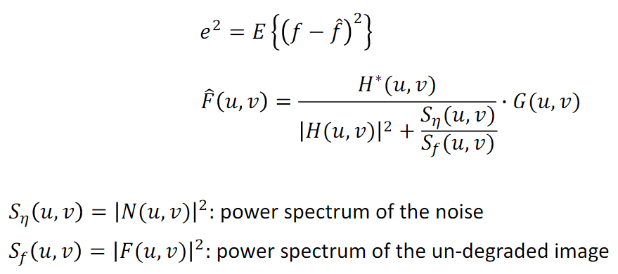

因為Sf為未知，無法得知1/SNR為何，透過Wiener Filter做反推行不通。

原本打算放棄此題，但又莫名堅持了幾個小時，最後一刻看到了此篇文章

<https://user.eng.umd.edu/~fywang/assets/lab3/html/lab3.html> --reference1

於2. Image Restoration - without original image 說明如何用deconvwnr與imbilatfilt做抑制雜訊處理，在眾多的參考資料中大部分都是將”已知”的原圖，加上degradation與noise，再使用這些”已知如何處理”的圖片做wiener filter與invers FFT，知道怎麼來就知道怎麼回去，但這次的問題不知道原圖為何，因此非常困難，目前僅找到reference1是”未知”原圖的方法，畢竟大部分要處理的圖片都是不知道圖源是甚麼，只能盡可能地去還原。

問題2是依靠此篇參考資料假設SNR比例，即可設計

<https://www.mathworks.com/matlabcentral/fileexchange/61936-image-restoration-in-frequency-domain-wiener-filter> --reference2

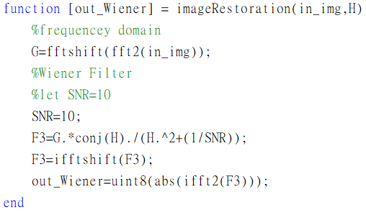

上圖為一個wiener filter實現公式的函數，其原理應該與內建函數deconvwnr差不多，因此在作業.m檔案裡使用deconvwnr函數，而不使用自己撰寫的此函數，其中SNR比率會明顯的影響處理後的圖片效果。

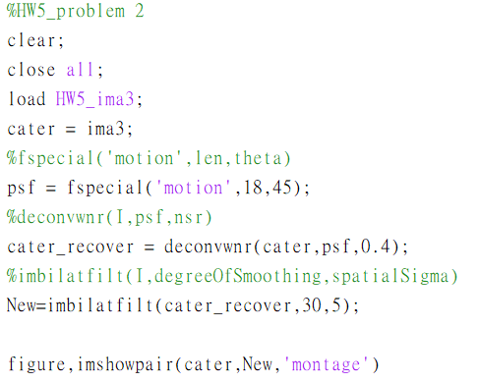

上圖為problem2所有的碼，最後是參考reference1與<http://web.nchu.edu.tw/pweb/users/ykchan/lesson/6600.pdf --reference3>撰寫



(處理後的圖片)

1. 圖片存於cater變數
2. 由於不知道原圖為何，因此將fspecial設計出filter後與wiener filter做結合處理有雜訊的圖片，這個動作主要是將motion的影響處理掉，18表示移動18pixels，45表示旋轉45度，由於ima3糊糊得方像看起來是對角，因此我將theta設為45，18為多次嘗試後的結果
3. %deconvwnr(I,psf,nsr)

對於這個函數，討論雜訊比(NSR)對於圖片處理的影響

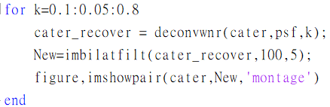



(NSR=0.1)



(NSR=0.8)

當雜訊比設定愈高時，愈容易抹除黑白點，但圖片會愈來愈模糊。

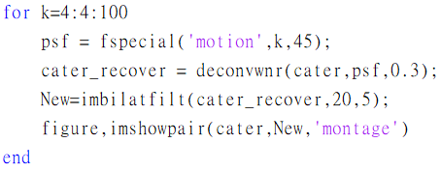



(motion len =4)



(motion len =100)

當motion的移動腳步變多，圖片會扭曲變形。

1. Imbilatfilt將高斯雜訊抹除

%imbilatfilt(I,degreeOfSmoothing,spatialSigma)

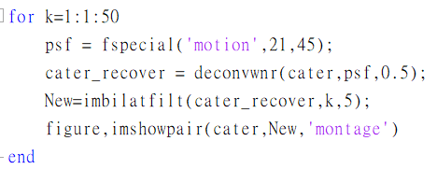



(degreeOfSmoothing=1)



(degreeOfSmoothing=50)

當degreeOfSmoothing愈大時，抹去高斯雜訊的效果更好，但圖片更加模糊

1. 

設計Wiener filter時假設的H與SNR要隨著不斷的嘗試做修正



(使用cameraman.tif做模擬雜訊時發現，上方紅圈處由於旋轉角度的問題會產生白白的一條線，若要將motion的影響抹除，這條線一定會存在。)

經由不斷嘗試後所得感覺最好的圖片，高斯雜訊幾乎不見，亦不至於模糊變形。一整天的嘗試下來對於圖片的敏感度大幅下降，後期對於辨識圖片感覺每一張的長得一樣，比較大的問題是沒有對函數做深入了解其參數意義，只能無限窮舉找出比較洽當的圖片，而沒有特定的研究方向調整參數。